**완료 보고서**

가. 개요 2

나. 개발 및 배포 환경 2

다. 메뉴 구조도 3

다. 주요기능(사용자) 4

1. 로그인 4

2. 상품 목록 5

2. AI 상담사 6

3. 장바구니 7

4. 주문내역 8

5. 상품상세정보 9

6. 신규상품주문 10

6. 사용 매뉴얼 11

다. 주요기능(관리자) 12

1. 로그인 12

라. 테이블 명세서 14

# 가. 개요

병역명문가 제도로 PX(군마트)에 자유롭게 출입이 가능해지면서 주변 지인들로부터 물건을 주문 받아 조금씩 구매해주기 시작했다. 매번 메신저로 주문 받고 정리하다 보니 과정도 불편하고 주문이 누락되는 경우도 발생하여, 아예 시스템을 구축하기로 결정하였다.

# 나. 개발 및 배포 환경

|  |  |  |
| --- | --- | --- |
| **S/W** | OS | 개발: Windows 10 Home  배포: Amazon Linux 2023 |
| 서버 | WEB: Nginx (Static File Hosting & Reverse Proxy)  WAS: Spring Boot Embedded Tomcat |
| 데이터베이스 | MySQL 8.0 (RDBMS)  Redis 6 (Cache / In-Memory DB)  Qdrant 1.16 (Vector DB) |
| 빌드 도구 | Backend: Apache Maven  Frontend: Vite, npm |
| 개발 언어 | Backend: Java 17  Frontend: TypeScript, HTML5, CSS3 |
| 프레임워크 | Backend: Spring Boot  Frontend: Vue.js 3 |
| 라이브러리 | Backend: Spring Data JPA, Spring Security, Redis Client  Frontend: Axios, Pinia |
| IDE | Spring Tools Suite 4 (STS 4.31.0) |
| **H/W** | 프로세서 | 개발: Intel Core i5-10210  배포: 1 vCPU |
| 메모리 | 개발: 16GB  배포: 1GB |
| 보조 기억장치 | 개발: SSD 256GB  배포: SSD 8GB |
| **협업 툴** | GitHub | |

# 다. 메뉴 구조도

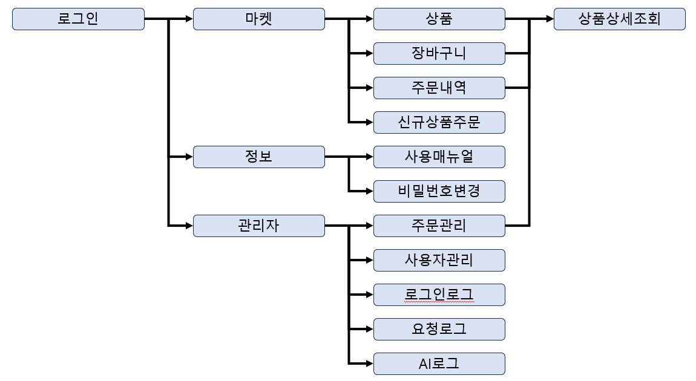

**1. 마켓 메뉴**

상품 조회부터 주문까지의 핵심 비즈니스 흐름을 중심으로 구성하였다.

구매 과정은 **상품 → 장바구니 → 주문내역**으로 이어져 사용자가 자연스럽게 주문 프로세스를 따라갈 수 있도록 설계하였다.

**3. 정보 메뉴**

상품 주문 이외에 시스템 이용 중 필요한 정보 관련 기능을 별도로 분리하였다.

**4. 관리자 메뉴**

운영 및 관리 목적의 기능을 관리자 전용으로 구성하였다.

주문관리, 사용자관리를 통해 시스템 운영 전반을 관리할 수 있도록 하였다.

로그 관련 메뉴를 통해 시스템 이력 추적 및 장애·보안 분석이 가능하도록 설계하였다.

# 다. 주요기능(사용자)

## 1. 로그인

**- 로그인 화면입니다.**

**- 로그인하지 않을 경우 다른 페이지를 조회할 수 없습니다.**

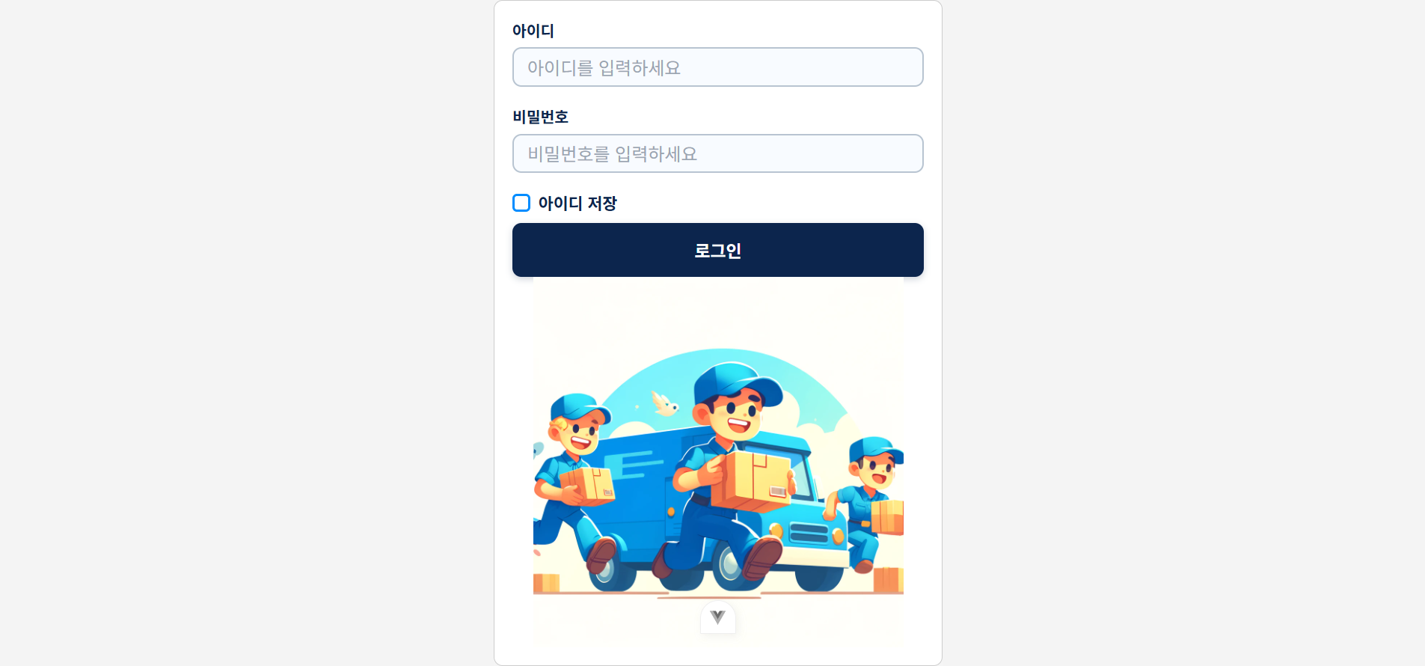

**2**

**1**

1. **아이디 저장**

* **쿠키를 통해 아이디를 저장할 수 있습니다.**

1. **로그인**

* **로그인을 클릭하여 상품 목록 화면으로 이동합니다.**

## 2. 상품 목록

**- 판매중인 상품 목록을 조회하는 화면입니다.**

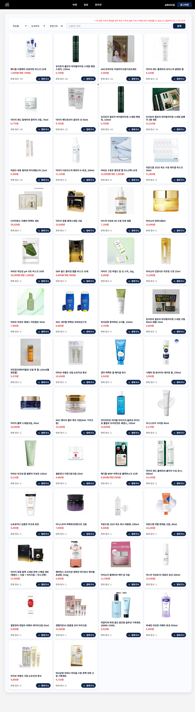

**3**

**2**

**1**

1. **검색**

* **원하는 상품을 분류 및 상품명을 통해 검색할 수 있습니다.**
* **상품의 정렬 순서를 변경할 수 있습니다.**

1. **상품카드**

* **상품 정보를 보여줍니다.**
* **이미지를 클릭하면 상품상세정보 화면으로 이동합니다.**

1. **장바구니**

* **클릭하여 상품을 장바구니에 담습니다.**

## 2. AI 상담사

**- 생성형 AI를 사용한 상담사에게 질문할 수 있는 기능입니다.**

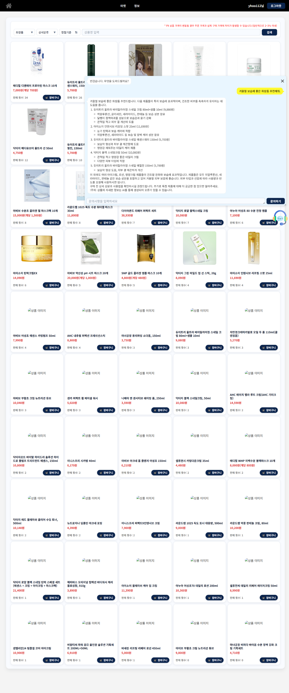

**2**

**1**

1. **AI 상담사 채팅**

* **채팅을 통해 AI 상담사에게 질문할 수 있습니다.**
* **상품정보 문의, 상품 추천, 쇼핑몰 이용 방법 문의 등을 요청할 수 있습니다.**

1. **AI 상담사 아이콘**

* **아이콘을 클릭하여 채팅창을 열거나 닫을 수 있습니다.**

## 3. 장바구니

* **장바구니에 담은 상품 목록을 조회하고, 구매 요청하는 화면입니다.**

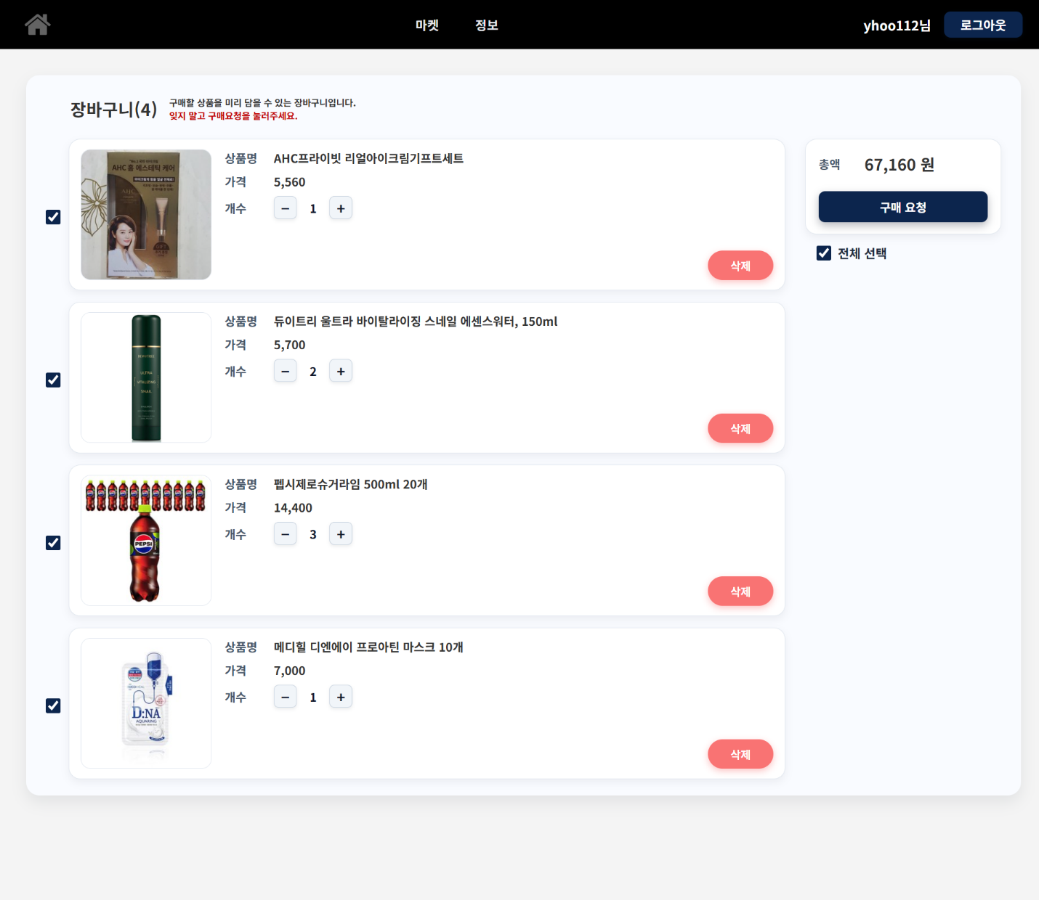

**1**

**3**

**2**

1. **상품카드**

* **상품 정보를 보여줍니다.**
* **이미지를 클릭하면 상품상세정보 화면으로 이동합니다.**

1. **삭제**

* **클릭하여 상품을 장바구니에서 제거합니다.**

1. **총액**

* **선택한 상품의 총액을 조회합니다.**
* **구매요청을 클릭하여 선택한 상품을 구매 요청합니다.**

## 4. 주문내역

* **구매요청한 상품 목록을 조회하고, 관리하는 화면입니다.**

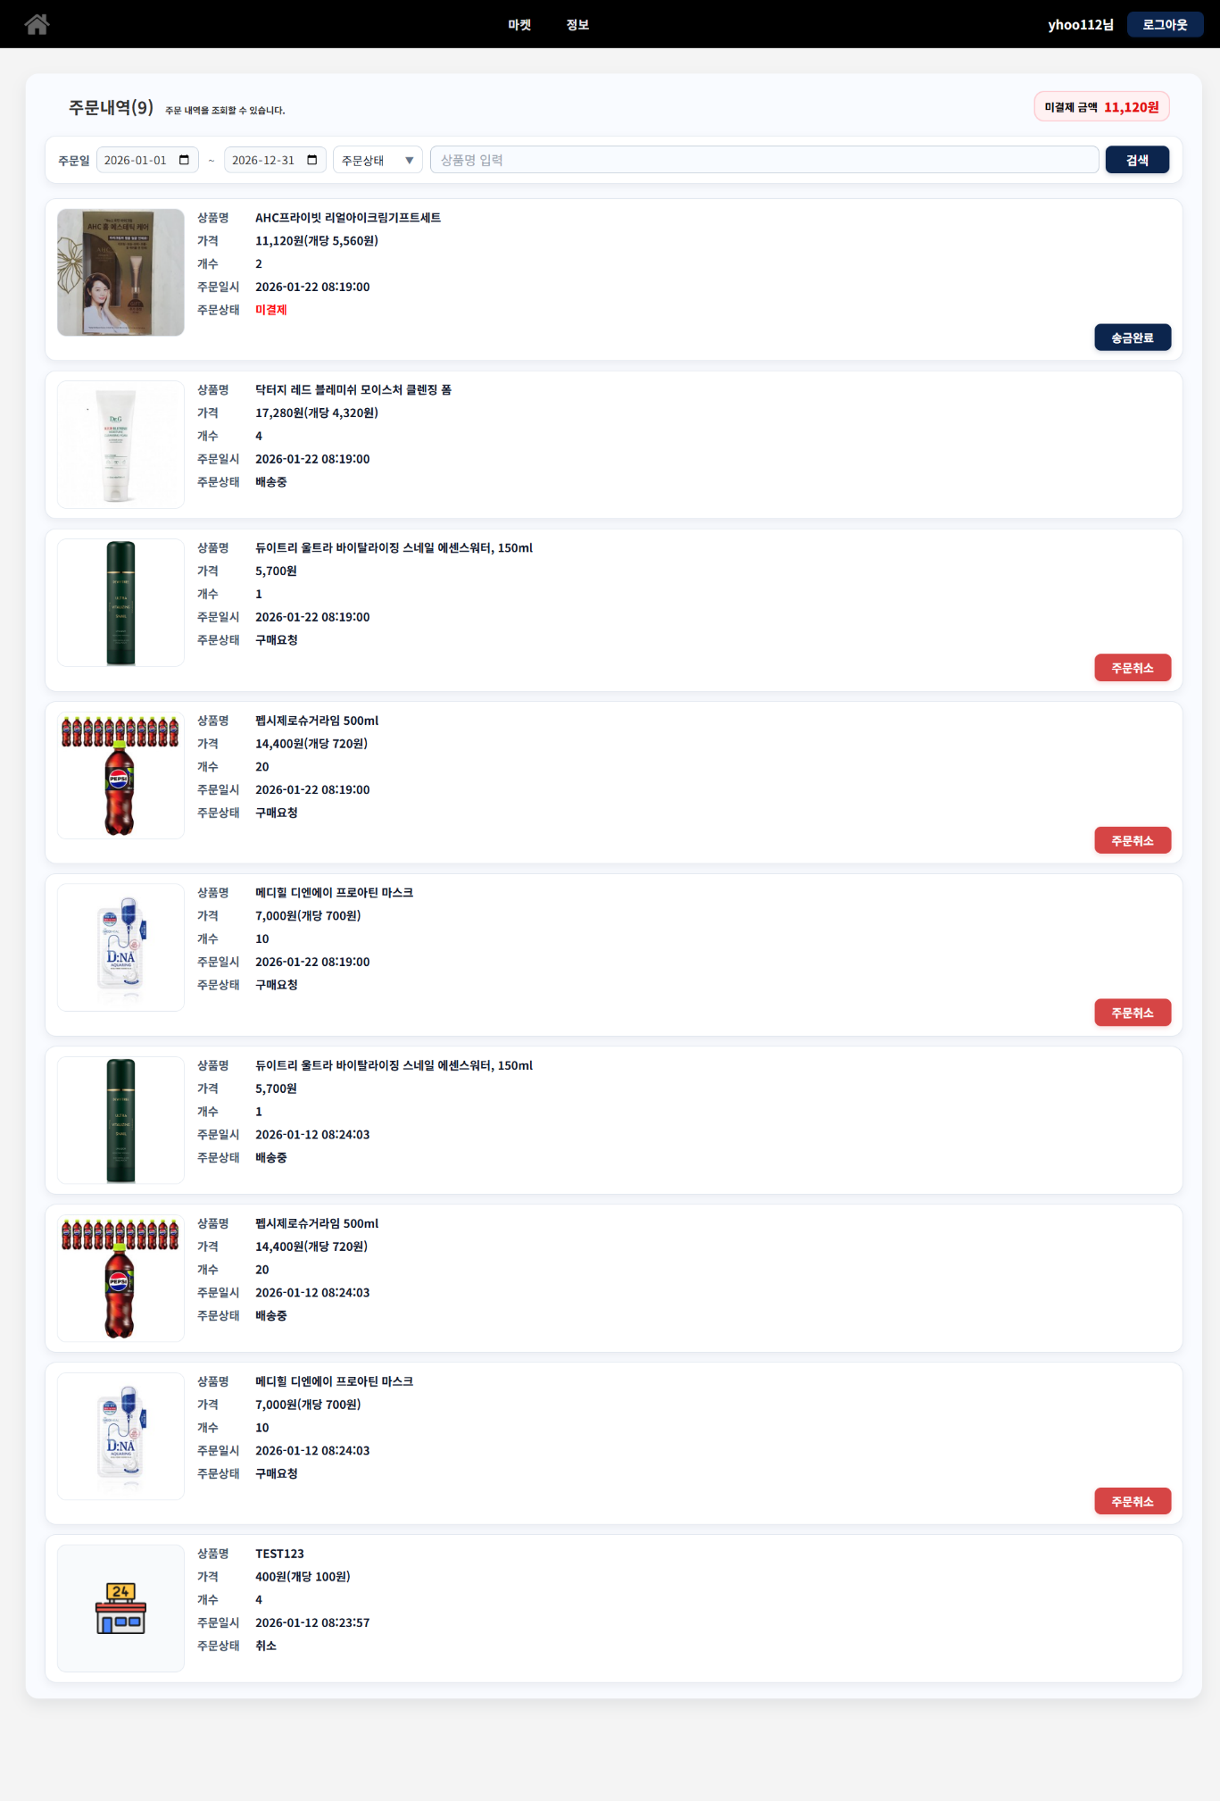

**1**

**2**

1. **미결제 금액**

* **사용자가 결제 완료하지 않은 금액의 합계를 표시합니다.**

1. **버튼**

* **클릭하여 주문상태를 변경할 수 있습니다.**
* **현재 주문상태에 따라 적절한 버튼이 표시됩니다.**

## 5. 상품상세정보

* **상품 상세 정보를 조회하고 구매할 수 있는 화면입니다.**

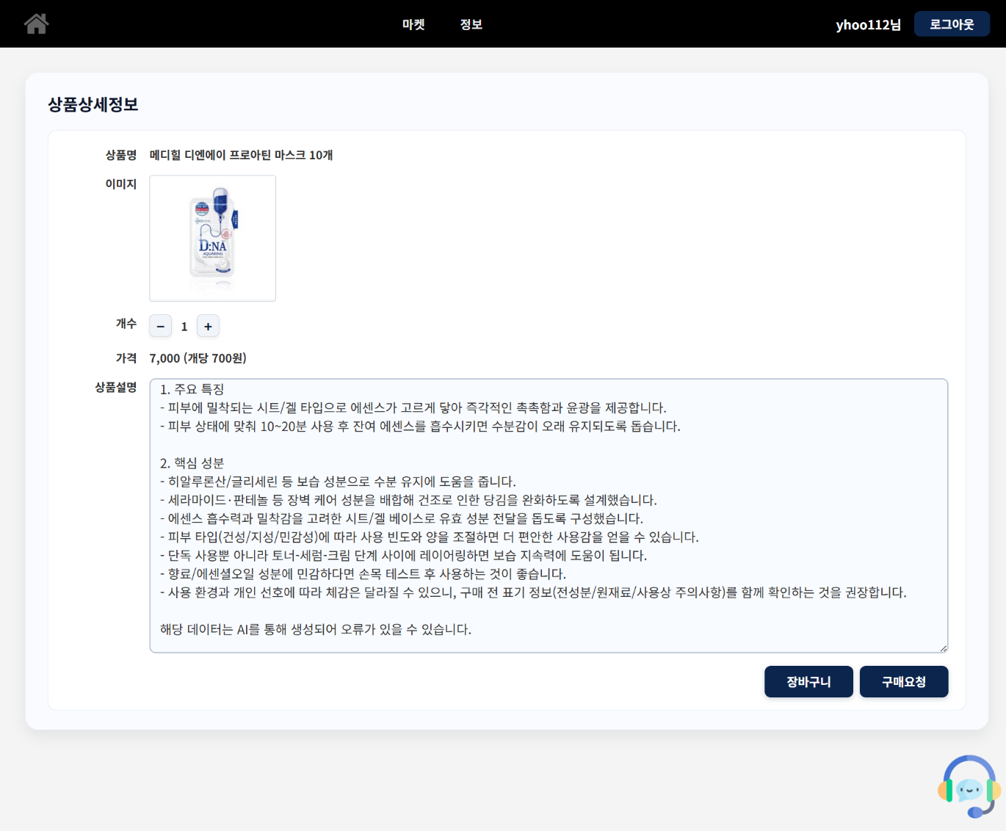

**2**

**1**

1. **개수**

* **구매 요청할 상품의 개수를 설정합니다.**

1. **버튼**

* **클릭하여 상품을 장바구니에 담거나, 구매 요청할 수 있습니다.**

## 6. 신규상품주문

* **등록되지 않은 상품을 자유롭게 주문할 수 있는 화면입니다.**

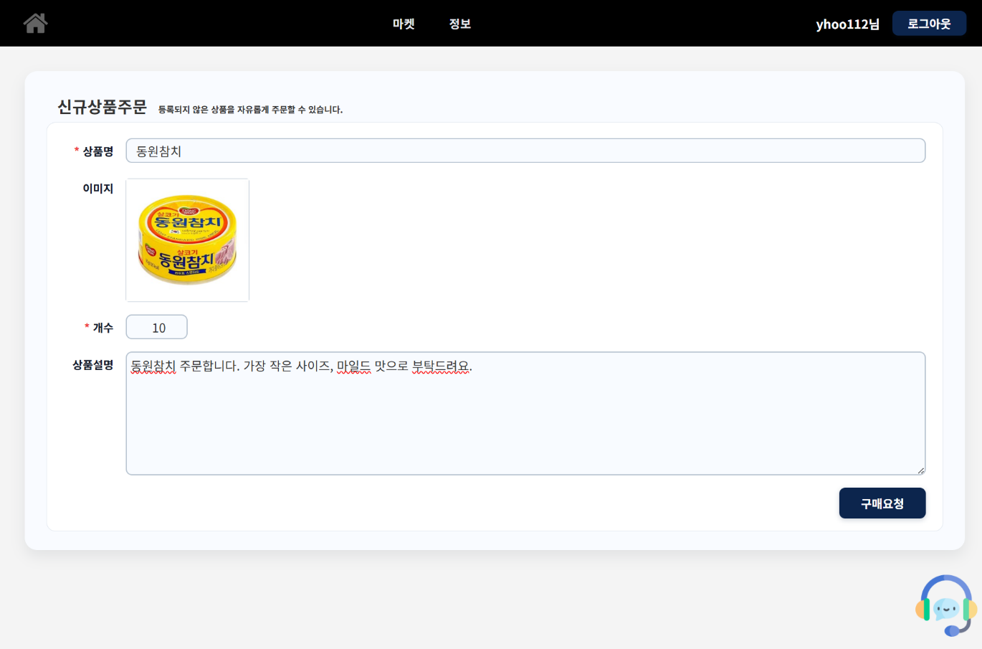

**2**

**1**

1. **주문정보 입력**

* **상품명, 이미지 개수 등 주문할 상품의 정보를 입력합니다.**
* **상품설명을 통해 자세한 설명 및 주문 조건을 입력할 수 있습니다.**

**Ex) 마일드참치가 없으면 고추참치로 부탁드려요.**

**Ex) 칫솔모가 가장 얇은 상품으로 구매해주세요.**

1. **구매요청**
2. **클릭하여 상품을 구매 요청합니다.**

## 6. 사용 매뉴얼

* **서비스 이용 방법에 대한 정보를 제공합니다.**

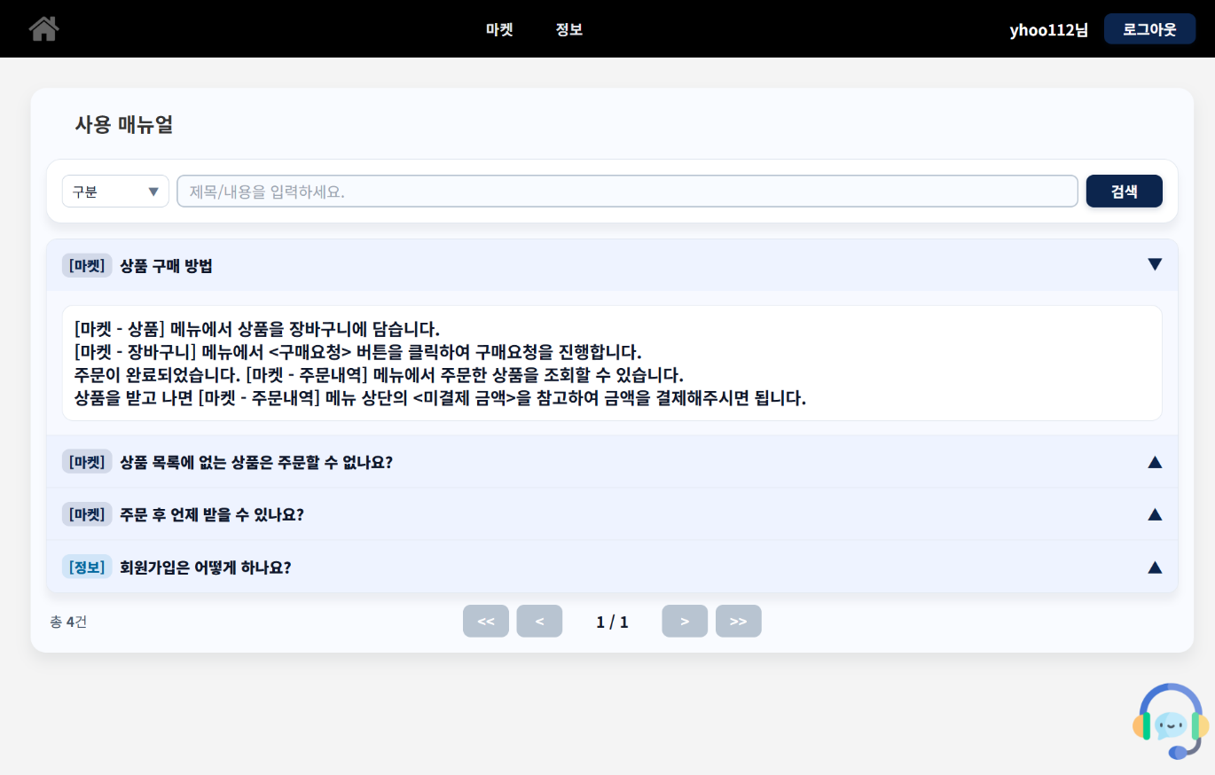

**1**

1. **매뉴얼 목록**

**- 아코디언 메뉴 형식으로 매뉴얼 정보를 조회할 수 있습니다.**

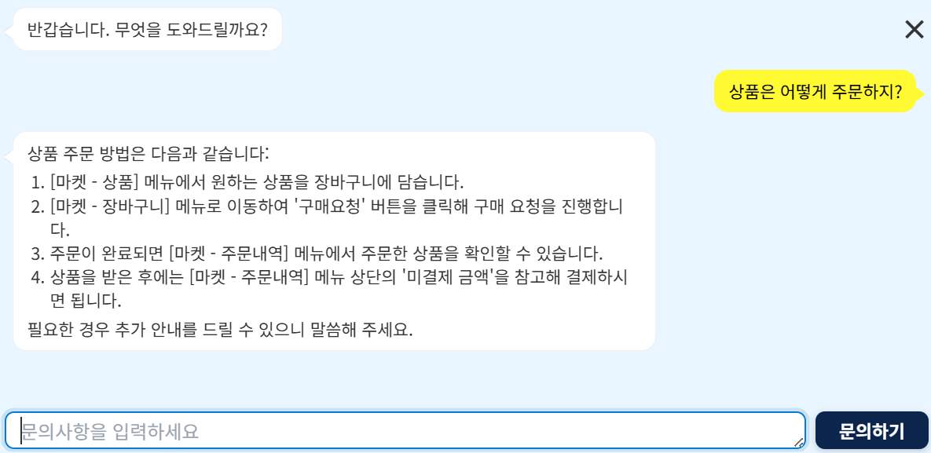

**\* 해당 매뉴얼에 등록된 정보는 AI 상담사가 답변을 생성할 때 활용합니다.**

# 다. 주요기능(관리자)

## 1.

**- 로그인 화면입니다.**

**- 로그인하지 않을 경우 다른 페이지를 조회할 수 없습니다.**



**2**

**1**

1. **아이디 저장**

* **쿠키를 통해 아이디를 저장할 수 있습니다.**

1. **로그인**

* **로그인을 클릭하여 상품 목록 화면으로 이동합니다.**

# 라. 테이블 명세서































